Разработка комплексов Ru(II) и Ru(III) на основе мальтола и его производных
Фатеева А.А., Шутков И.А., Милаева Е.Р., Назаров А.А.
Студент, 6 курс специалитета
Московский государственный университет имени М.В.Ломоносова,
химический факультет, Москва, Россия
E–mail: anya.fateeva97@gmai.com
Химиотерапия является одним из наиболее эффективных методов лечения онкологических заболеваний. Существует большое количество химических агентов, применяющихся при этом виде лечения, и особое место среди них занимают соединения платины: цисплатин, карбоплатин и оксалиплатин. Однако, несмотря на их эффективность против широкого круга опухолей, лекарственные средства, содержащие платину, обладают существенным рядом побочных эффектов, в том числе резистентность. Все это заставляет исследователей искать новые соединения, позволяющие добиться эффективности, но с минимальными побочными эффектами. Перспективными аналогами платиновых комплексов являются соединения рутения: они схожи с платиновыми по многим параметрам, таким как кинетика лигандного обмена, однако они обладают более низкой общей токсичностью и другими молекулярными мишенями [1-3].
В данной работе мы представляем синтез и характеризацию новых координационных и металлоорганических соединений рутения (II) и рутения (III) на основе лигандов, содержащих в своем составе модифицированные фрагменты мальтола, этилмальтола и алломальтола. Полученные соединения оценены в тестах цитотоксичности на нескольких раковых клеточных линиях человека. Изучена их стабильность и некоторые фармакокинетические параметры.
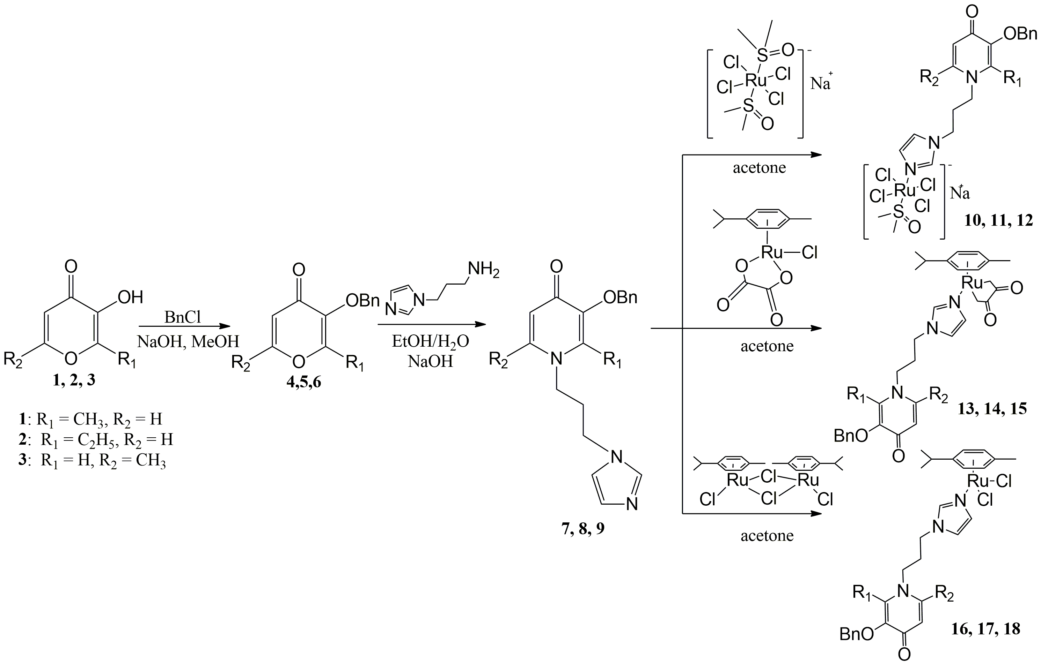
Схема. 1. Схема синтеза комплексов и металлоорганических соединений Ru(II) и Ru(III).

Литература
[1] Y.N. Nosova, D.S. Karlov, S.A. Pisarev, I.A. Shutkov, V.A. Palyulin, M. Baquié, E.R. Milaeva, P.J. Dyson, A.A.Nazarov, New highly cytotoxic organic and organometallic bexarotene derivatives // J. Organomet. Chem. 2017 V. 839, P. 91-97.
[2] A.A. Nazarov, S.M. Meier, O. Zava, Y.N. Nosova, E.R. Milaeva, C.G. Hartinger, P.J. Dyson, Protein ruthenation and DNA alkylation: chlorambucil-functionalized RAPTA complexes and their anticancer activity //Dalton Trans. 2015 V. 44, P. 3614-3623.
[3] M. Schmidlehner, V. Pichler, A. Roller, M.A. Jakupec, W. Kandioller, B.K. Keppler, Tuning the anticancer activity of maltol-derived ruthenium complexes by derivatization of the 3-hydroxy-4-pyrone moiety // J. Organomet. Chem. 2015 V. 782, P. 69-76.

Работа выполнена при финансовой поддержке РФФИ, проекты 19-03-00394 и 19-33-90069.

